ESCUELA POLITÉCNICA SUPERIOR

GRADO EN INGENIERÍA INFORMÁTICA



Justo y Responsable: Aplicación de Comercio
Justo y Consumo Responsable

MANUAL DE USUARIO
Versión 2.0

AUTOR
Javier López Martínez

TUTOR
Álvaro Herrero Cosío

INTRODUCCIÓN
En este documento se recogen los distintos requisitos de software y hardware necesarios para el correcto funcionamiento de la aplicación. De la misma manera se detalla el proceso de instalación y se explica las diferencias entre una aplicación común y una aplicación web a la hora de ser instalada.
Por último se recoge un manual de uso para las nuevas funcionalidades introducidas en la versión 2.0 de la aplicación, tanto de la zona pública como privada.
A continuación del manual de las funcionalidades de la versión 2.0 se incluye el manual de la versión inicial 1.0.

ZONA PRIVADA

Pantalla de login
Al acceder a la zona privada de la aplicación se muestra esta primera pantalla para acceder a la misma introduciendo el “DNI” y “Contraseña” de usuario haciendo click en “Entrar”.
El menú superior permite al usuario cambiar el idioma entre español e inglés, y acceder a las opciones de “Acerca de” y “Ayuda”
Esta nueva versión cuenta con la opción “¿Has olvidado tu contraseña?” y haciendo click en ella se accede al sistema de recuperación de contraseña.
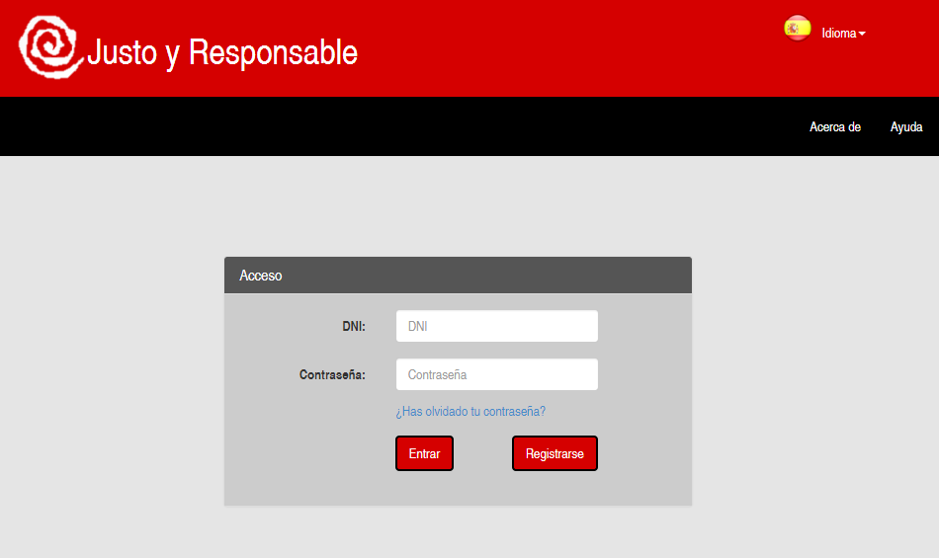Ilustración 1: Pantalla de login.

Recuperación de contraseña
Mediante el sistema de recuperación de contraseña, el usuario podrá recuperar las credenciales de acceso a la plataforma en 2 pasos.
- Primer paso: introducción del DNI con el que se registró el usuario en el sistema haciendo click en “Recuperar contraseña”. En el caso de coincidir este DNI con alguna cuenta de usuario se enviará de forma automática un email a su bandeja de correo con un enlace que le llevará al segundo paso.
- Segundo paso: se solicita al usuario que introduzca la nueva contraseña por duplicado y a continuación hacer click en “Crear nueva contraseña”.
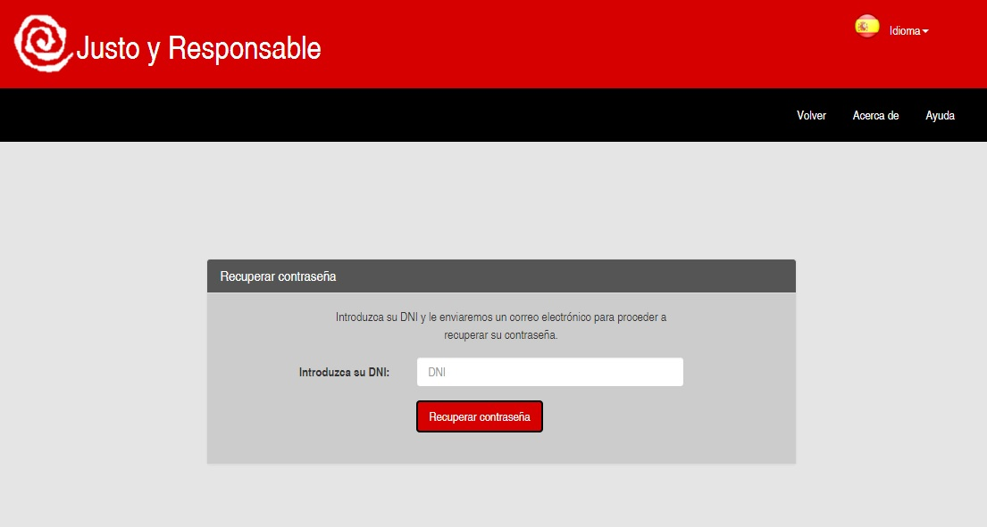Ilustración 2: Pantalla de recuperación de contraseña, primer paso.
Por motivos de seguridad el sistema no permite extraer la contraseña de la base de datos, solo cambiarla.
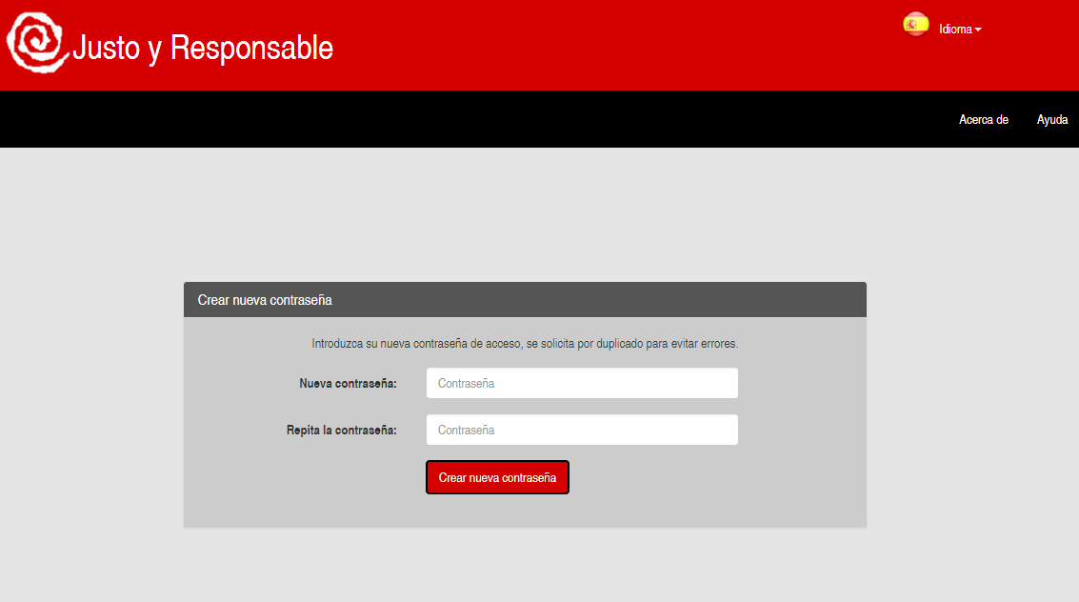Ilustración 3: Pantalla de recuperación de contraseña, segundo paso.

Menú principal y centro de notificaciones
El usuario administrador puede acceder a todas las funcionalidades de administración desde el menú principal. Esta ventana esta compuesta por 3 secciones: menú superior, menú central izquierdo y centro de notificaciones.
- Menú superior: usuarios, establecimientos, eventos, configuración, estadísticas, acerca de y ayuda.
- Menú central izquierdo: gestión de usuarios, gestión de establecimientos, gestión de eventos, estadísticas y configuración.
- Centro de notificaciones: nuevos comentarios, eventos, productos, establecimientos y usuarios.
Se muestran las notificaciones que el administrador aún no ha revisado. Para quitar una notificación de esta lista se debe hacer click en ella y una vez despligada se debe hacer click en el icono de “tick”.
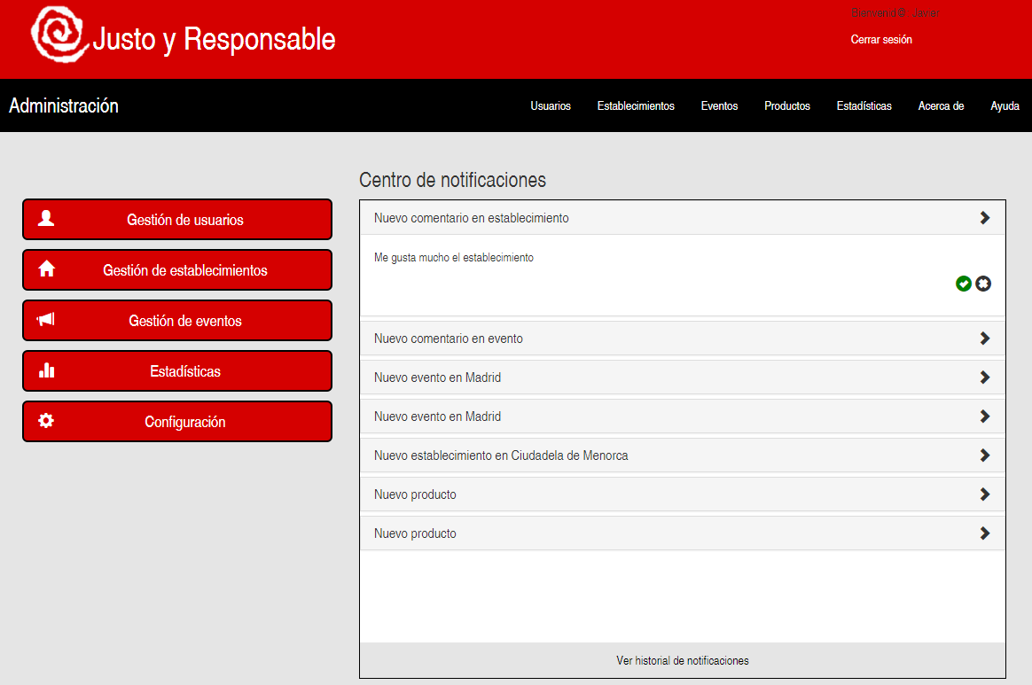Ilustración 4: Pantalla de menú principal y centro de notificaciones.

Visualización de estadísticas
El usuario administrador podrá visualizar las estadísticas del sistema mediante gráficas filtradas por una serie de criterios. En la zona inferior se encuentra el resumen estadístico y la opción de exportar.
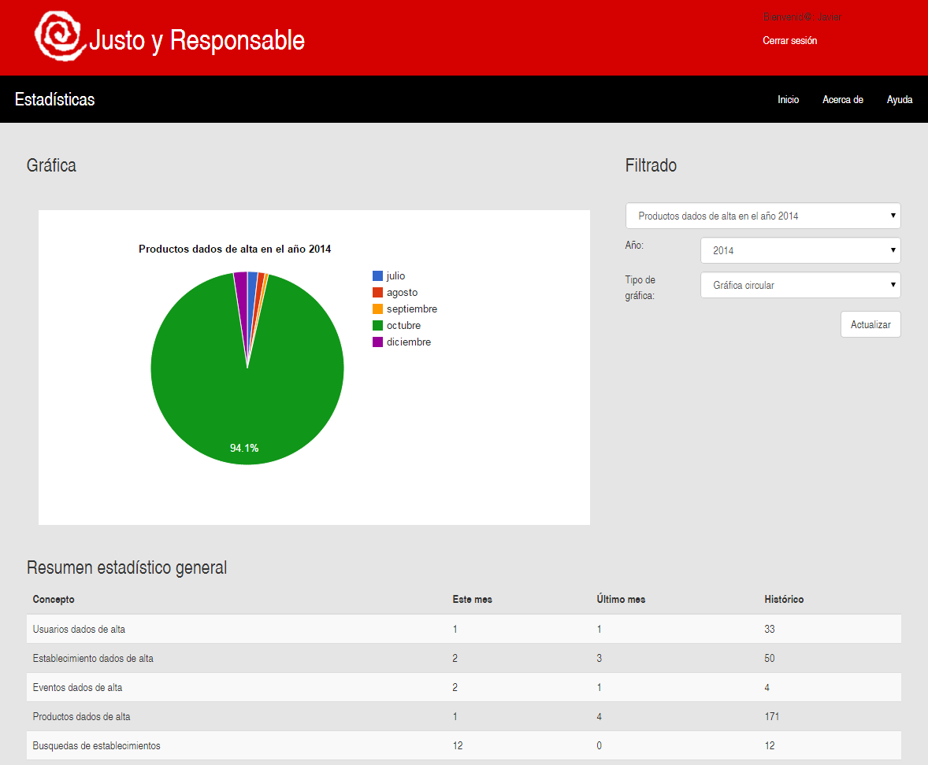Ilustración 5: Pantalla de visualización de estadísticas.
El filtrado del gráfico estadístico puede ser por 3 criterios:
- Concepto: usuarios dados de alta, establecimientos dados de alta, eventos dados de alta, productos dados de alta,búsqueda de establecimientos, búsqueda de eventos, búsqueda de productos, número de comentarios o número de accesos a la aplicación.
- Año: desde el 2014 al año actual.
- Tipo de gráfica: gráfica circular o gráfica en columnas.
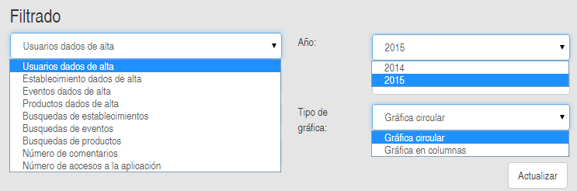Ilustración 6: Detalle filtrado de estadísticas.
El resumen estadístico general recoge los mismos criterios anteriores: usuarios dados de alta, establecimientos dados de alta, eventos dados de alta, productos dados de alta,búsqueda de establecimientos, búsqueda de eventos, búsqueda de productos, número de comentarios o número de accesos a la aplicación.
Estos datos se muestran en 3 columnas: mes actual, mes anterior e histórico (total).

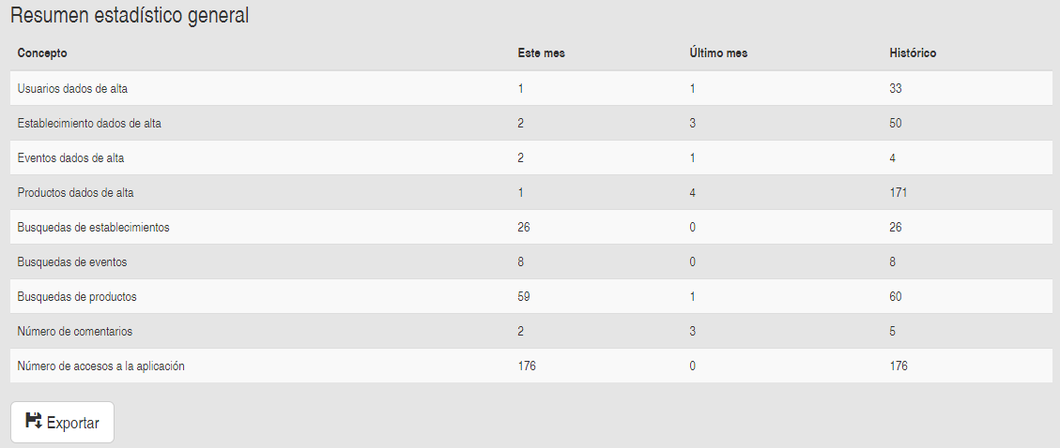Ilustración 7: Detalle resumen estadístico general.
En la parte inferior se encuentra el botón “Exportar” que abre el diálogo para exportar el resumen estadístico.

Exportar resumen estadístico
El diálogo de exportar permite al usuario administrador descargar el resumen estadístico en 3 formatos distintos: Microsoft Excel XLSX, Libre/Open Office ODS o Adobe Acrobat PDF.

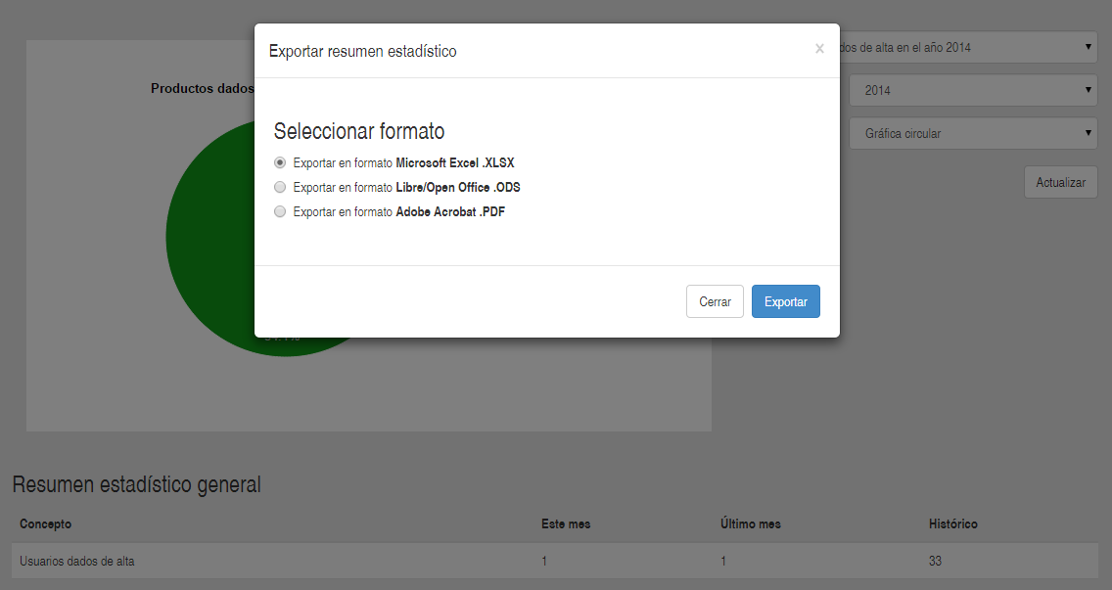Ilustración 8: Pantalla de exportar resumen estadístico.
Una vez seleccionado el formato se debe hacer click en “Exportar” para obtener el archivo o en “Cerrar” si ya se ha terminado.

Historial de notificaciones
En esta pantalla se recogen los contenidos del centro de notificaciones: nuevo establecimiento, usuario, evento, producto o comentario.
Además se incluyen tanto las notificaciones pendientes de revisión como las notificaciones ya revisadas por el administrador en el último mes.
Para ver el contenido filtrado por cada criterio se debe seleccionar en “Filtrar por” en la parte superior de la pantalla.

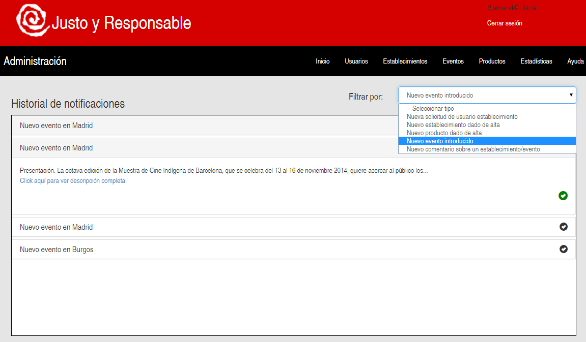Ilustración 9: Pantalla de historial de notificaciones.

Gestión de importadores, tipos de establecimientos y categorías
Esta pantalla permite a usuario administrador crear, modificar o eliminar importadores, tipos de establecimientos y categorías de productos.
En el bloque derecho se encuentran los distintos contenidos existentes. Para crear nuevos items se debe hacer click en los botones “Nuevo tipo”, “Nuevo importador” o “Nueva categoría/subcategoría”. Tras esto, se debe introducir el nombre del contenido y en caso de ser una categoría/subcategoría de producto se debe seleccionar en la lista desplegable.
Para modificar un item se debe hacer click en el icono de “bolígrafo” o en el icono “X” para borrarlo, tras el cual se abrirá una ventana de confirmación previa a la eliminación.

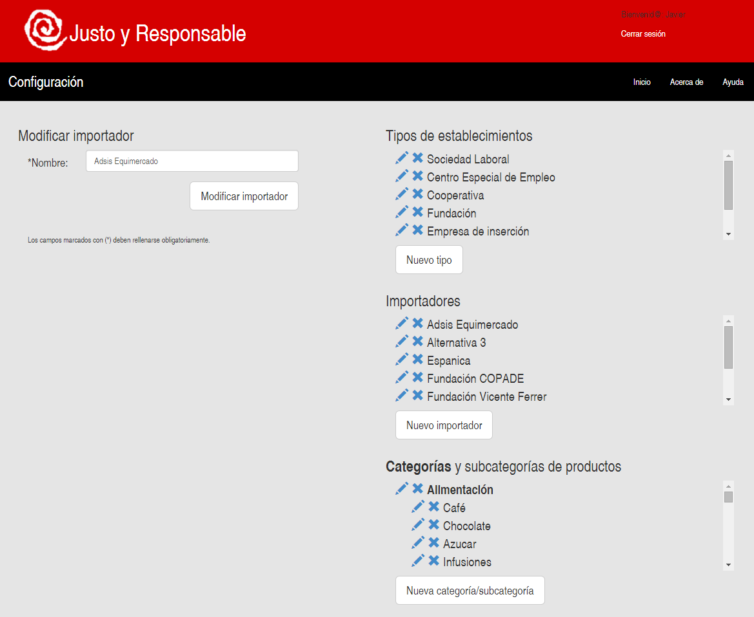Ilustración 10: Pantalla de gestión de importadores, tipos de establecimientos y categorías.

Gestión de evento
Los usuarios establecimiento o los administradores pueden introducir, modificar o eliminar eventos.
Un evento consta de: nombre, dirección, descripción, fecha, horario y tipo.
Una vez completada la información se debe hacer click en la parte superior en “Crear evento” o por el contrario si ya está creado “Guardar cambios” o “Eliminar evento”.

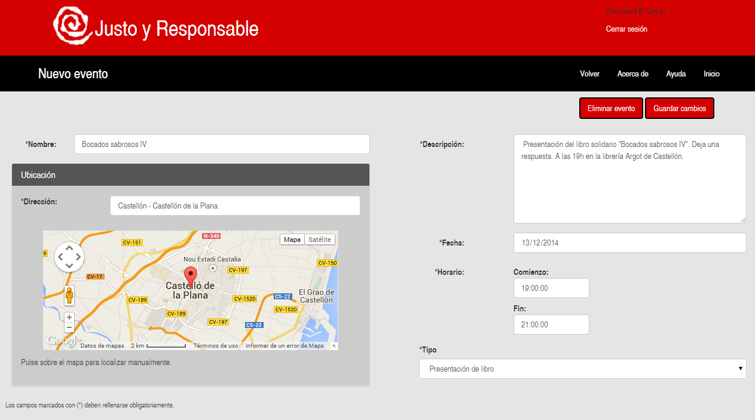Ilustración 11: Pantalla de nuevo o modificar evento.

Gestión de productos
La nueva versión de la aplicación permite a los usuarios establecimiento y administradores no solo crear nuevos productos o borrarlos, sino también editarlos.
Un producto debe constar de: código de barras, nombre, descripción, imagen, categoría y subcategoría.
Una vez creado un producto se puede modificar seleccionando el botón “Editar” o borrarlo en “Borrar”.

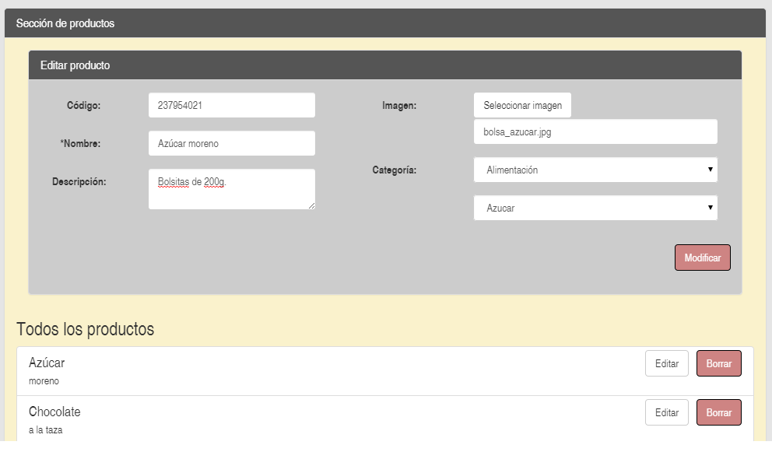Ilustración 12: Pantalla de editar producto.

